

**HỌC VIỆN CÔNG NGHỆ BƯU CHÍNH VIỄN THÔNG**

**KHOA KỸ THUẬT ĐIỆN – ĐIỆN TỬ**

-----🙞🙜🕮🙞🙜-----



**BÀI TẬP LỚN**

**XÂY DỰNG HỆ THỐNG SỐ**

**Đề tài:**

**KHẢO SÁT NHIỆT ĐỘ VÀ ĐỘ ẨM MÔI TRƯỜNG**

**HIỂN THỊ LÊN WEBSERVER VÀ ĐIỀU KHIỂN BẬT/TẮT CÁC THIẾT BỊ**

|  |  |
| --- | --- |
| **Giảng viên hướng dẫn :** | **TS.** |
| **Nhóm thực hiện :**  **Thành viên nhóm :**  **Hà Nội, 03/ 2021** | **Đinh Công Huy - B16DCDT106**  **Lê Văn Mạnh - B16DCDT141**  **Nguyễn Đăng Tú - B16DCDT141** |
|  |  |

MỤC LỤC

**Chương I: Nghiên cứu tổng quan** 4

**1.1.** **Ý tưởng xây dựng** 4

**1.2.** **Mục tiêu** 4

**Chương II. Giới thiệu về các linh kiện** 6

**2.1.** **Giới thiệu chung về NODEMCU ESP8266 và chức năng** 6

**2.2.** **Cảm biến nhiệt độ, độ ẩm DHT11** 7

**2.3.** **LCD 16x2** 7

**2.4.** **Mạch chuyển đổi I2C cho LCD** 8

**2.5.** **Động cơ điện DC** 9

**2.6.** **Led 5 mm** 9

**2.7.** **Điện trở** 9

**Chương III: Tính toán và thiết kế** 10

**3.1.** **Sơ đồ thiết kế hệ thống** 10

**3.2.** **Chức năng và yêu cầu từng khối** 10

**Chương IV: Phần lập trình cho vi điều khiển** 13

**4.1.Cài đặt và thiết lập phần mềm Arduino IDE.** 13

**4.2.** **Phần code hệ thống** 15

**Chương V: Thiết kế Webserver** 18

**5.1.** **Xây dựng Webserver** 18

**5.2.** **Tải file code** 21

**Chương VI: Kết quả, nhận xét, đánh giá** 22

**LỜI MỞ ĐẦU**

Hiện nay cùng với sự phát triển của xã hội, cuộc sống ngày càng được nâng cao thì việc áp dụng công nghệ khoa học kỹ thuật vào đời sống công việc ngày càng cần thiết. Cùng với sự phát triển của các ngành khoa học kỹ thuật, công nghệ kỹ thuật điện tử mà trong đó đặc biệt là kỹ thuật điều khiển tự động đóng vai trò quan trọng trong mọi lĩnh vực khoa học kỹ thuật, quản lý, công nghiêp, nông nghiệp, đời sống, quản lý thông tin,...

**IoT (Internet of Things)** là thuật ngữ dùng để chỉ các đối tượng có thể được nhận biết cũng như chỉ sự tồn tại của chúng trong một kiến trúc mang tính kết nối. Cụm từ này được đưa ra bởi Kevin Ashton vào năm 1999. IoT sau đó cũng được dùng nhiều trong các ấn phẩm đến từ các hãng và nhà phân tích. Điểm quan trọng của IoT đó là các đối tượng phải có thể được nhận biết và định dạng. Nếu mọi đối tượng, kể cả con người, được "đánh dấu" để phân biệt bản thân đối tượng đó với những thứ xung quanh thì chúng ta có thể hoàn toàn quản lí được nó thông qua máy tính. Việc đánh dấu có thể được thực hiện thông qua nhiều công nghệ, chẳng hạn như RFID, NFC, mã vạch, mã QR, watermark kĩ thuật số... Việc kết nối thì có thể thực hiện qua Wi-Fi, mạng viễn thông băng rộng (3G, 4G), Bluetooth, ZigBee, hồng ngoại... Ngoài những kĩ thuật nói trên, nếu nhìn từ thế giới web, chúng ta có thể sử dụng các địa chỉ độc nhất để xác định từng vật, chẳng hạn như địa chỉ IP. Mỗi thiết bị sẽ có một IP riêng biệt không nhầm lẫn. Sự xuất hiện của IPv6 với không gian địa chỉ cực kì rộng lớn sẽ giúp mọi thứ có thể dễ dàng kết nối vào Internet cũng như kết nối với nhau. Một thực tế rất gần với con người là trong chính căn nhà của mình, mong muốn được dụng công nghệ tự động hóa càng được rộng rãi, tất cả đồ dùng trong nhà từ phòng ngủ, phòng khách đến toilet… đều gắn các bộ điều khiển điện tử có thể kết nối với Internet và điện thoại di động, cho phép chủ nhân điều khiển vật dụng từ xa hoặc lập trình cho thiết bị ở nhà hoạt động theo lịch thời gian đúng mong muốn.

Trong thực tế nhiệt độ và độ ẩm ảnh hưởng rất nhiều đến con người ,hàng hóa , máy móc….Vì thế, một hệ thống kiểm soát nhiệt độ và độ ẩm môi trường xung quanh thông qua Internet để kiểm soát nó là rất là cần thiết đối với mỗi chúng ta. Chẳng hạn khi nhiệt độ trong phòng quá nóng hoặc lạnh thì hệ thống sẽ tự đánh giá và bật tắt thiết bị như điều hòa , quạt ,máy sưởi để ổn định lại nhiệt độ phòng….

Biết được tầm quan trọng của việc kiểm soát nhiệt độ và độ ẩm nên nhóm em đã thực hiện 1 đề tài: **“ Khảo sát nhiệt độ và độ ẩm môi trường , Hiển thị lên webserver và điều khiển bật/tắt các thiết bị ”.** Tuy đây chỉ là một ứng dụng nhỏ của modul nhưng cũng được sử dụng rất nhiều trong chuyên ngành Điện – Điện tử

Mặc dù chúng em đã rất nỗ lực và cố gắng làm việc với tinh thần học hỏi và quyết tâm cao nhất. Tuy nhiên với kinh nghiệm còn hạn chế nên còn nhiều sơ sót, chúng em mong thầy giúp đỡ để bọn em hoàn thiện đồ án.

**Chương I: Nghiên cứu tổng quan**

* 1. **Ý tưởng xây dựng**
* Trong thực tế, khi thiết kế ứng dụng, người dùng cần một giao diện giám sát và điều khiển thân thiện, đồng thời có thể phát triển thêm các tính năng như hiển thị kết quả dưới dạng đồ thị (chart), lưu trữ dữ liệu theo thời gian chỉ định hay điều khiển trạng thái các thiết bị chỉ với 1 click chuột trên máy tính. Các dự án với mô hình phức tạp sẽ cần quản lí các kết nối cũng như dữ liệu của các thiết bị…​
* **Nhiệt độ** là đại lượng thể hiện tính chất vật lý  của vật chất. Nhiệt độ được đo bằng các đơn vị khác nhau và có thể biến đổi bằng các công thức. Trong hệ đo lường quốc tế, nhiệt độ được đo bằng đơn vị Kelvin, ký hiệu là K. Trong đời sống ở Việt Nam và nhiều nước, nó được đo bằng độ C.
* **Độ ẩm tương đối** là tỷ số của áp suất hơi nước hiện tại của bất kỳ một hỗn hợp khí nào với hơi nước so với áp suất hơi nước bão hòa tính theo đơn vị là %. Định nghĩa khác của độ ẩm tương đối là tỷ số giữa khối lượng nước trên một thể tích hiện tại so với khối lượng nước trên cùng thể tích đó khi hơi nước bão hòa.
  1. **Mục tiêu**
* Dùng ESP8266 để đọc nhiệt độ và độ ẩm từ cảm biến DHT11
* Hiển thị nhiệt độ và độ ẩm trên LCD
* Thiết kế 1 giao diện Web đơn giản để hiển thị nhiệt độ,độ ẩm và điều khiển thiết bị điện qua Web. Thay vì sử dụng IP tĩnh, đồ án này sử dụng tên miền có tài khoản lưu trữ dữ liệu, cho phép bất kỳ người dùng nào cũng có thể truy cập vào để cập nhật thông tin v
  1. **Tổng quan về web**
* World Wide Web (www), gọi tắt là web, là một không gian thông tin toàn cầu mà mọi người có thể truy nhập qua các máy tính nối với mạng Internet. Các tài liệu trên web được lưu trữ trong một hệ thống siêu văn bản đặt tại các máy Webserver nối mạng Internet.
* Người dùng phải sử dụng một chương trình được gọi là trình duyệt web để xem các siêu văn bản này. Chương trình này sẽ nhận thông tin tại ô địa chỉ URL do người sử dụng yêu cầu, sau đó trình duyệt sẽ tự động gửi thông tin đến máy webserver và hiển thị trên màn hình máy tính của người xem. Người dùng có thể theo các liên kết siêu văn bản trên mỗi trang web để nối với các tài liệu khác hoặc gửi thông tin phản hồi lên máy chủ trong một quá trình tương tác. Hoạt động truy tìm thông tin theo các siêu liên kết thường được gọi là duyệt web. Quá trình này cho phép người dùng có thể lướt các trang web để lấy thông tin. Tuy nhiên độ chính xác và chứng thực của thông tin tùy thuộc vào uy tín của các website đưa ra thông tin đó.
* Đặc điểm tiện lợi của web: Thông tin dễ dàng cập nhật, thay đổi, khách hàng có thể xem thông tin ngay tức khắc, ở bất kỳ nơi nào, tiết kiệm chi phí in ấn, gửi bưu điện, fax, thông tin không giới hạn và không giới hạn phạm vi khu vực sử.
* Về cơ bản thì các website được vận hành nhờ 3 thành phần là: tên miền, website và web server. Trong đó tên miền đóng vai trò là địa chỉ website. Website là hệ thống file nguồn chứa file khởi chạy cho website, các file chứa nội dung của website như hình ảnh, văn bản, âm thanh. Ngoài ra còn là những file điều khiển lưu trữ - trích xuất dữ liệu từ CSDL, điều khiển web server nhận và phản hồi yêu cầu của người dùng thông qua trình duyệt.… Còn thành phần thứ 3 web server chính là nơi lưu trữ cho CSDL và hệ thống file nguồn nêu trên.
  1. **Chuẩn giao tiếp I2C**
* **I2C** là một chuẩn truyền nối tiếp theo mô hình chủ – tớ. Một thiết bị chủ có thể giao tiếp với nhiều thiết bị tớ. Muốn giao tiếp với thiết bị nào, thiết bị chủ phải gửi đúng địa chỉ để kích hoạt thiết bị đó rồi mới được phép ghi hoặc đọc dữ liệu.

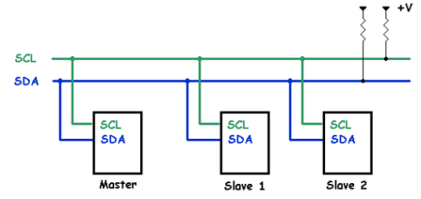

1. *Sơ đồ hoạt động của I2C*

* Một giao tiếp I2C gồm có 2 dây: Serial Data (SDA) và Serial Clock (SCL). SDA là đường truyền dữ liệu 2 hướng, còn SCL là đường truyền xung đồng hồ và chỉ theo một hướng. Như hình vẽ trên, khi một thiết bị ngoại vi kết nối vào đường I2C thì chân SDA của nó sẽ nối với dây SDA của bus, chân SCL sẽ nối với dây SCL.
* Mỗi dây SDA hãy SCL đều được nối với điện áp dương của nguồn cấp thông qua một điện trở kéo lên. Sự cần thiết của các điện trở kéo này là vì chân giao tiếp I2C của các thiết bị ngoại vi thường là dạng cực máng hở. Giá trị của các điện trở này khác nhau tùy vào từng thiết bị và chuẩn giao tiếp, thường dao động trong khoảng 1K đến 4.7k.
* Như hình trên, ta thấy có rất nhiều thiết bị cùng được kết nối vào một bus I2C, tuy nhiên sẽ không xảy ra chuyện nhầm lẫn giữa các thiết bị, bởi mỗi thiết bị sẽ được nhận ra bởỉ một địa chỉ duy nhất với một quan hệ chủ/tớ tồn tại trong suốt thời gian kết nối. Mỗi thiết bị có thể hoạt động như là thiết bị nhận hoặc truyền dữ liệu hay có thể vừa truyền vừa nhận. Hoạt động truyền hay nhận còn tùy thuộc vào việc thiết bị đó là chủ (master) hãy tớ (slave). Một thiết bị hay một IC khi kết nối với bus I2C, ngoài một địa chỉ (duy nhất) để phân biệt, nó còn được cấu hình là thiết bị chủ hay tớ.

**Chương II. Giới thiệu về các linh kiện**

* 1. **Giới thiệu chung về NODEMCU ESP8266 và chức năng**
* ESP8266 là một chip tích hợp cao - System on Chip (SoC), có khả năng xử lý và lưu trữ tốt, cung cấp khả năng vượt trội để trang bị thêm tính năng wifi cho các hệ thống khác hoặc đóng vai trò như một giải pháp độc lập.
* Board còn tích hợp IC CP2102, giúp dễ dàng giao tiếp với máy tính thông qua Micro USB để thao tác với board. Và có sẳn nút nhấn, led để tiện qua quá trình học, nghiên cứu.
* Module wifi ESP8266 cung cấp khả năng kết nối mạng wifi đầy đủ và khép kín, bạn có thể sử dụng nó để tạo một web server đơn giản hoặc sử dụng như một access point.
* Với kích thước nhỏ gọn, linh hoạt board dễ dàng liên kết với các thiết bị ngoại vi để tạo thành project, sản phẩm mẫu một cách nhanh chóng.
* **Thông số kỹ thuật:**
* WiFi 2.4 GHz hỗ trợ chuẩn 802.11 b/g/n
* Điện áp hoạt động: 3.3V
* Điện áp vào: 5V thông qua cổng USB
* Số chân I/O: 11 (tất cả các chân I/O đều có Interrupt/PWM/I2C/One-wire, trừ chân D0)
* Số chân Analog Input: 1 (điện áp vào tối đa 3.3V)
* Bộ nhớ Flash: 4MB
* Giao tiếp: Cáp USB
* Hỗ trợ bảo mật: WPA/WPA2
* Tích hợp giao thức TCP/IP
* Tích hợp công suất thấp 32-bit CPU có thể được sử dụng như là bộ vi xử lý ứng dụng.
* SDIO 1.1 / 2.0, SPI, UART.
* Lập trình trên các ngôn ngữ: C/C++, Micropython, NodeMCU - Lua
* **Sơ đồ chân**

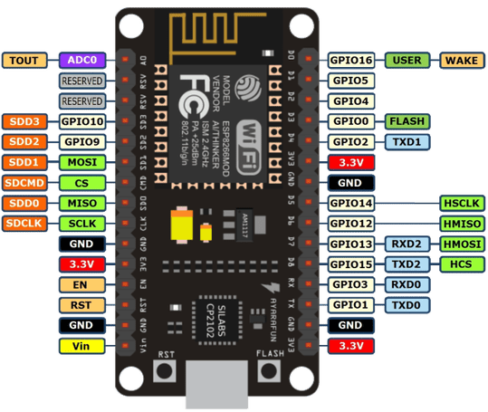

1. *Sơ đồ chân ESP8266 node MCU*
   1. **Cảm biến nhiệt độ , độ ẩm DHT11**

**DHT11** Là cảm biến rất thông dụng hiện nay vì chi phí rẻ và rất dễ lấy dữ liệu thông qua giao tiếp 1-wire (giao tiếp digital 1-wire truyền dữ liệu duy nhất). Cảm biến được tích hợp bộ tiền xử lý tín hiệu giúp dữ liệu nhận về được chính xác mà không cần phải qua bất kỳ tính toán nào.

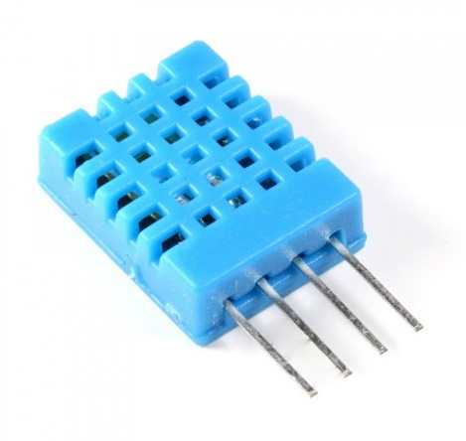

1. *Cảm biến DHT11*

* **Thông số kỹ thuật**
  + Điện áp hoạt động: 3V - 5V (DC).
  + Dải độ ẩm hoạt động: 20% - 90% RH, sai số ±5%RH.
  + Dải nhiệt độ hoạt động: 0°C ~ 50°C, sai số ±2°C.
  + Tần số lấy mẫu tối đa: 1 Hz.
  + Khoảng cách truyển tối đa: 20m.
* ***Sơ đồ chân Cảm biến DHT11:*** gồm 2 chân cấp nguồn, và 1 chân tín hiệu. Hiện nay, thông dụng ngoài thị trường có hai loại đóng gói cho DHT11: 3 chân và 4 chân.

| **ESP8266** | **Sensor** |
| --- | --- |
| 5V | Vcc |
| GND | GND |
| GPIO04 | OUT |

## *Sơ đồ kết nối ESP8266 với cảm biến.*

## **LCD 16x2**

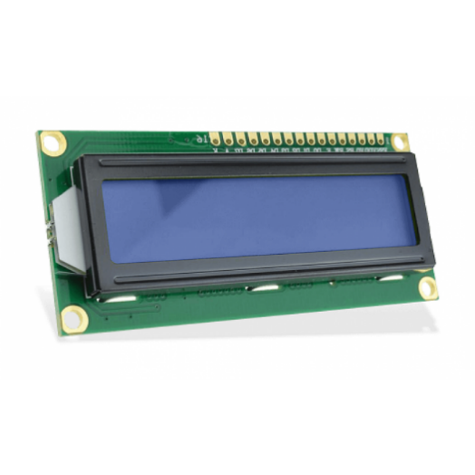

1. *Màn hình LCD 16x2*

LCD text 1602 một sản phẩm quen thuộc với những người mới học và muốn thực hiện các dự án về điện tử, lập trình. Với khả hiển thị 2 dòng với mỗi dòng 16 ký tự, đồng thời có rất nhiều ví dụ mẫu được cộng đồng Arduino xây dựng sẵn sẽ giúp người mới sử dụng làm quen nhanh hơn cũng như tiết kiệm được thời gian trong việc phát triển ứng dụng của mình.

* **Thông số kỹ thuật**

- Điện áp hoạt động: 5V

- Kích thước: 80 x 36 x 12.5 mm

- Chữ trắng, nền xanh

- Khoảng cách giữa hai chân kết nối là 0.1 inch tiện dụng khi kết nối với Breadboard

- Đèn led nền có thể dùng biến trở hoặc PWM điều chình độ sáng thích hợp

- Có thể được điều khiển với 6 dây tín hiệu.

* **Kết nối:**

|  |  |
| --- | --- |
| **Module màn hình LCD (16x2)** | **Arduino** |
| GND | GND |
| Vcc | 5V |
| SDA | A4 |
| SCL | A5 |

1. *Sơ đồ chân kết nối LCD*
   1. **Mạch chuyển đổi I2C cho LCD**

LCD có quá nhiều chân gây khó khăn trong quá trình kết nối và chiếm dụng nhiều chân của vi điều khiển. Module chuyển đổi I2C cho LCD sẽ giải quyết vấn đề này, thay vì sử dụng tối thiểu 6 chân của vi điều khiển để kết nối với LCD (RS, EN, D7, D6, D5 và D4) thì với module chuyển đổi chỉ cần sử dụng 2 chân (SCL, SDA) để kết nối. Module chuyển đổi I2C hỗ trợ các loại LCD sử dụng driver HD44780(LCD 1602, LCD 2004, ...) kết nối với vi điều khiển thông qua giao tiếp I2C, tương thích với hầu hết các vi điều khiển hiện nay.

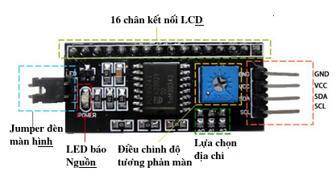

1. *Mạch chuyển đổi I2C*

* **Thông số kĩ thuật**

- Điện áp hoạt động: 2.5-6V DC

- Hỗ trợ màn hình: LCD1602,1604,2004 (driver HD44780)

- Giao tiếp: I2C

- Địa chỉ mặc định: 0X27

- Kích thước: 41.5mm(L)x19mm(W)x15.3mm(H)

- Trọng lượng: 5g

- Tích hợp Jump chốt để cung cấp đèn cho LCD hoặc ngắt

- Tích hợp biến trở xoay điều chỉnh độ tương phản cho LCD

## **Động cơ điện DC**

* Là bộ truyền động liên tục chuyển đổi năng lượng điện thành năng lượng cơ học. Động cơ DC đạt được điều này bằng cách tạo ra một góc quay liên tục có thể được sử dụng để quay bơm, quạt, máy nén, bánh xe, v.v.
* Cũng như động cơ DC quay thông thường, động cơ tuyến tính cũng có sẵn có khả năng tạo ra một chuyển động lót liên tục.

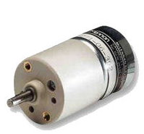

1. *Động cơ DC*

## **Led 5 mm**

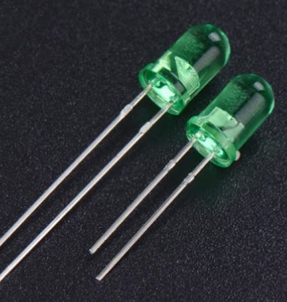

**-** Chân dài : Dương (+)

- Chân ngắn: Âm (-)

1. *Đèn Led*

## **Điện trở**

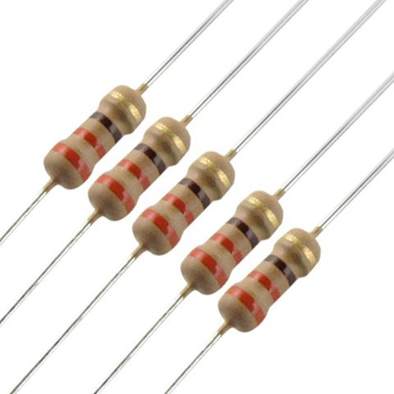

1. *Điện trở*

**Chương III. Tính toán và thiết kế**

* 1. **Sơ đồ khối hệ thống**

Hệ thống gồm các khối ghép lại với nhau theo nhiều hướng tạo nên một hệ thống hoạt động ổn định được trình bày trong sơ đồ khối như sau:

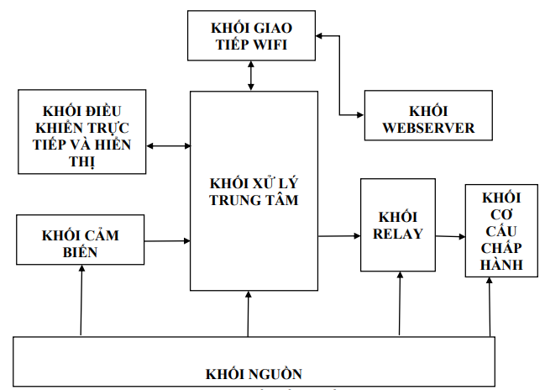

**KHỐI WEBSERVER VÀ TÊN MIỀN**

1. *Sơ đồ khối hệ thống*

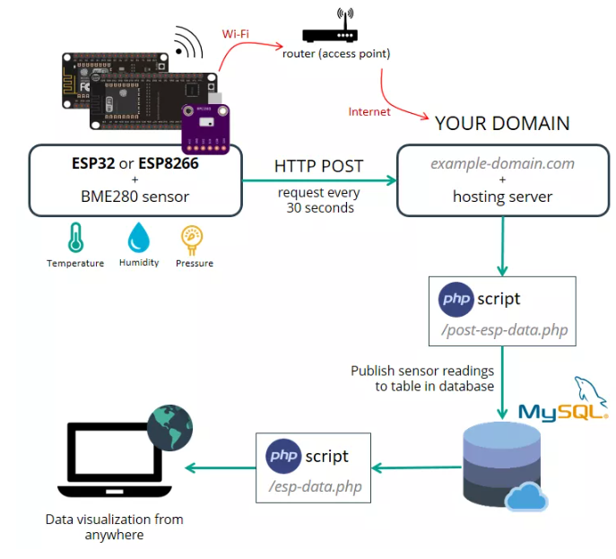

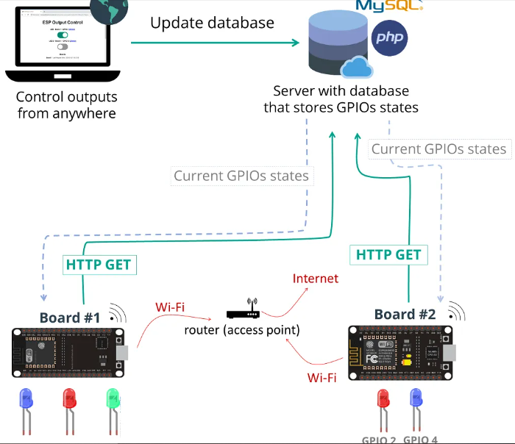

1. *Mô tả hệ thống*
   1. **Chức năng và yêu cầu từng khối:**
      1. **Khối xử lý trung tâm**

* Thu thập dữ liệu từ các thiết bị sau đó xử lý và điều khiển khối chấp hành và khối hiển thị.
* Yêu cầu khối xử lý trung tâm: Đây được xem như là trái tim của toàn bộ hệ thống, khối có chức năng tiếp nhận, xử lý mọi tín hiệu ngõ vào thu được từ các cảm biến, các cơ cấu tác động, các tín hiệu điều khiển từ web, truyền nhận dữ liệu giữa web và phần cứng để xử lý rồi đem những thông số đo được, xử lý được hiển thị lên cho người dùng theo dõi, toàn bộ hoạt động điều khiển của hệ thống được được thông qua khối xử lý trung tâm này.
  + 1. **Khối giao tiếp wifi**
* Để giao tiếp giữa khối điều khiển trung tâm và server, là cầu nối trung gian để nhận và gửi dữ liệu điều khiển các thiết bị điện khác.
* Với sự lựa chọn Arduino Mega 2560 làm bộ xử lý trung tâm ở trên thì việc giao tiếp với mạng là điều không thể vì bản thân Arduino Mega 2560 không được hỗ trợ kết nối mạng cũng như giao tiếp mạng. Vì thế yêu cầu đặt ra là phải có một khối trung gian để giúp Arduino có thể giao tiếp được với Internet, làm cầu nối để nhận dữ liệu từ khối xử lý trung tâm đưa lên website và ngược lại từ website đưa ngược về Arduino.
* Với các yêu cầu kể trên, hiện nay dòng vi mạch wifi ESP 8266 rất phổ biến và được ứng dụng rộng lớn, bản thân dòng này có rất nhiều phiên bản từ ESP 8266 V1 đến ESP 8266 V12, các dòng ESP 8266 kết tích hợp hẳn vào board Arduino, ESP 8266 NODE MCU. Ở đây nhóm sử dụng ESP 8266 NODE MCU vì đây là dòng sản phẩm có kích thước nhỏ gọn, dễ dàng sử dụng, giá rẻ, có cổng micro USB để nạp chương trình và cấp nguồn nên không cần mạch nạp trung gian.
  + 1. **Khối webserver**
* Xây dựng giao diện web để hiển thị, lưu trữ dữ liệu, đồng thời cho phép người dùng thao tác, điều khiển gián tiếp hệ thống thông qua Wifi.
* Đây là một khối hoạt động song song, độc lập với khối xử lý trung tâm. Nó có nhiệm vụ theo dõi hoạt động của khu vườn và điều khiển khu vườn.
* Để lập trình được một Webserver thì có rất nhiều sự lựa chọn như làm một Webserver cục bộ sử dụng mạng LAN, Webserver trực tuyến sử dụng mạng Internet. Ở đề tài này, nhóm sử dụng 000webhost là một công ty cung cấp web hosting miễn phí .
* 000webhost.com với ý nghĩa là chúng ta chỉ mất $0.00 cho nhu cầu muốn có một webhost miễn phí, đáng để sử dụng. Đây công ty web hosting miễn phí duy nhất cam kết đảm bảo uptime lên tới 99%, với hầu hết các servers đạt tỉ lệ uptime tới 99.9%.



1. *Công cụ để tạo máy chủ của Webserver và Database*

* Mỗi tài khoản nhận được không gian lưu trữ và băng thông gần như không giới hạn cùng với các kết nối không giới hạn tới các máy chủ. Chúng ta cũng sẽ được truy cập các phiên bản PHP và MySQL mới nhất. Hỗ trợ công cụ cài đặt tự động này được thiết kế để cài đặt các mã nguồn thông dụng. Bạn có thể cài đặt hơn 50 mã nguồn thông dụng như WordPress, Joomla và còn nhiều hơn thế nữa...
* Gồm các thiết bị giúp điều chỉnh các thông số, các cơ cấu của nhiệt độ, độ ẩm cũng như động cơ DC
* Khi các thông số của môi trường đọc được từ cảm biến không phù hợp với mong muốn trong văn phòng, khối xử lý trung tâm sẽ tác động đến khối cơ cấu chấp hành để điều chỉnh các thiết bị cho phù hợp. Khi cần tác động vào nhiệt độ, độ ẩm môi trường sẽ sử dụng hệ thống quạt, đèn.
  + 1. **Khối điều khiển trực tiếp và hiển thị**
* Cho phép người dùng theo dõi các thông số môi trường, thao tác điều khiển trực tiếp ngay trên màn hình.
* Khối này sẽ là công cụ để giúp người dùng có thể nắm bắt, giám sát thông số của hệ thống để từ đó có được những tùy chỉnh, cài đặt thích hợp cho toàn bộ hoạt động của hệ thống. Với các yêu cầu kể trên, sự lựa chọn chủ yếu của các đề tài trước là bàn phím số ma trận và LCD Text, ưu điểm của chúng là mức giá rẻ, dễ sử dụng vì đã được nghiên cứu, sử dụng trong rất nhiều để tài từ trước nên có nhiều tài liệu tham khảo. Vì thế nhóm quyết định sử dụng màn hiển thị LCD 16x2.
  + 1. **Khối cảm biến**
* Bao gồm các cảm biến có nhiệm vụ thu thập các thông số của môi trường để dựa vào các thông số đó điều khiển, giám sát.
* Khối này sẽ có nhiệm vụ thu thập các thông số của môi trường để cung cấp chúng cho khối xử lý trung tâm có thông số để từ đó có những xử lý, điều chỉnh để phù hợp nhất. Ở đề tài này, các thông số mà nhóm quan tâm tới là thông số về nhiệt độ môi trường, độ ẩm không khí. Ứng với mỗi thông số có rất nhiều sự lựa chọn trên thị trường với nhiều mức giá cũng như tính năng khác nhau. Ví dụ như với yêu cầu đo nhiệt độ thì có các sự lựa chọn như: LM35, DS18B20, DHT11, DHT22,.. các cảm biến trong công nghiệp với dải nhiệt độ đo rất cao, độ chính xác rất lớn.
* Với yêu cầu các cảm biến có khả năng đo cũng như nhận biết được sự thay đổi của các thông số môi trường, giá thành phải chăng cũng như dễ dàng sử dụng, nhóm đã lựa chọn các cảm biến như sau:
* Với nhu cầu đo nhiệt độ sử dụng cảm biến DHT11.
* Với nhu cầu đo độ ẩm không khí thì bản thân cảm biến đo nhiệt độ DHT11 đã được tích hợp sẵn tính năng này nên sẽ sử dụng luôn cảm biến DHT11.
  + 1. **Khối nguồn**
* Cung cấp nguồn cho toàn bộ hoạt động của hệ thống bao gồm: khối xử lý trung tâm, khối giao tiếp wifi, khối webserver, khối điều khiển trực tiếp và hiển thị, khối cảm biến, và khối cơ cấu chấp hành.

**Chương IV: Phần lập trình cho vi điều khiển**

* 1. **Cài đặt và thiết lập phần mềm Arduino IDE.**

Hiện nay có rất nhiều môi trường phát triển có thể sử dụng chương trình ESP8266.Tuy nhiên ,chúng ta sẽ sử dụng phần mềm Arduino IDE để viết code

* B1: Download phần mềm
* B2: Cài đặt phần mềm
* Đây là giao diện của Arduino IDE khi cài xong:

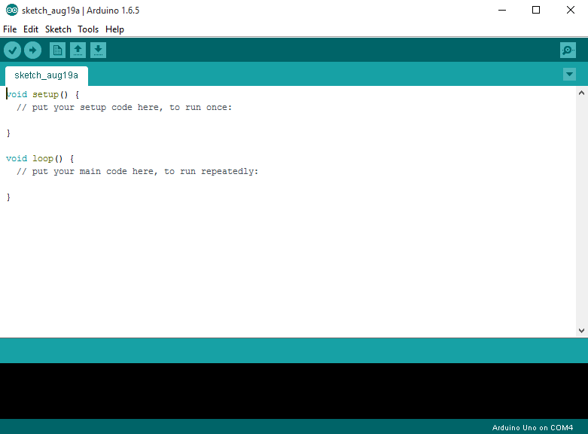

* Vì ban đầu Arduino IDE không hỗ trợ board mạch ESP8266 nên ta cần cài đặt như sau:
* Mở cửa sổ tùy chọn Arduino IDE : File => Preferences
* Tại textbox Additional Board Manager URLs thêm đường link sau vào: <http://arduino.esp8266.com/stable/package_esp8266com_index.json>

=>Nhấn Ok

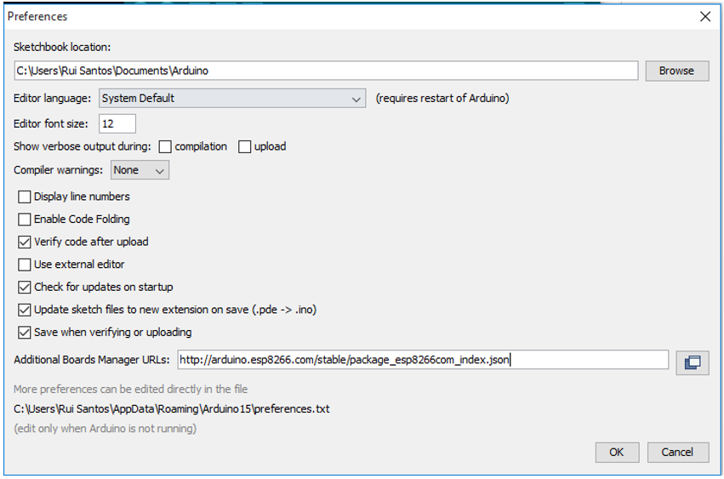

* Tiếp theo vào **Tool→Board→Boards Manager**

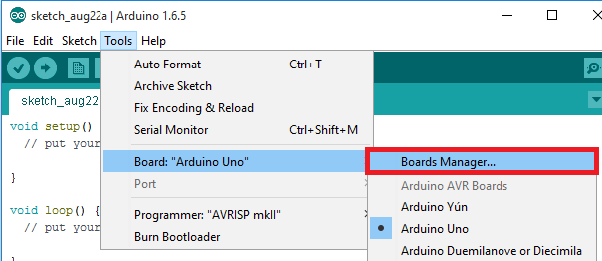

* Đợi một lát để chương trình tìm kiếm. Ta kéo xuống và click vào **ESP8266 by ESP8266 Community**, click vào **Install**. Chờ phần mềm tự động download và cài đặt.

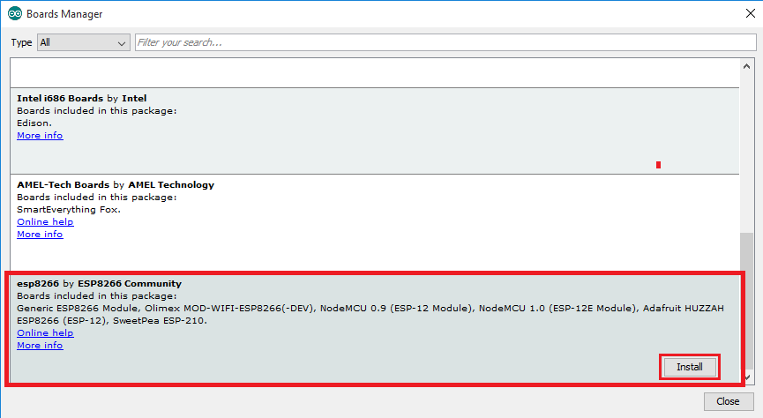

* Chọn Board để lập trình cho ESP8266:

Vào **Tool→Board→NodeMCU 1.0**

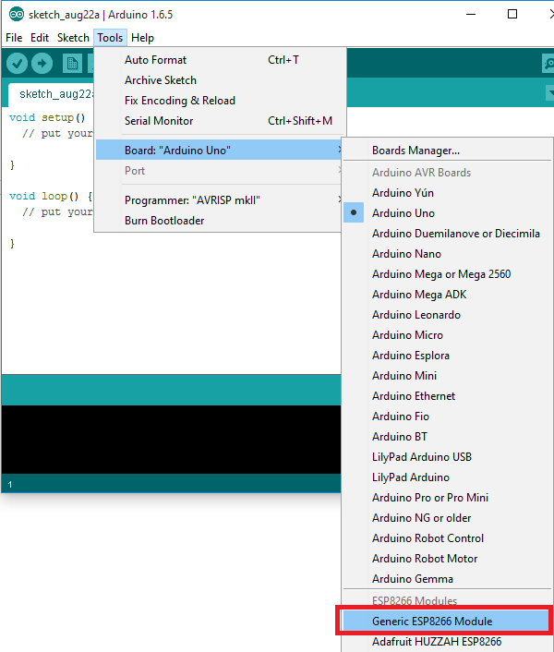

* Sau khi đã cài xong board ESP8266 ta sẽ phải download và add thư viện cần thiết bằng cách: Sketch/ Include Library/Add.Zip Library…

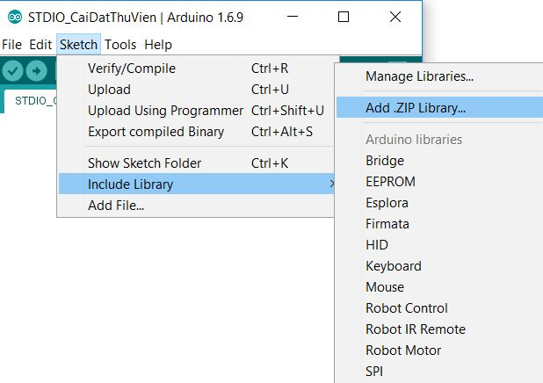

* Trong project này chúng ta sẽ cần phải download 2 thư viện chính là DHT và WIRE

=> Các bước cài đặt cho phần mềm đã hoàn tất. Chúng ta sẽ bắt đầu viết chương trình cho ESP8266

* 1. **Chương trình code**
     1. **Khai báo thư viện**

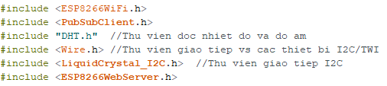

* Để đọc được nhiệt độ và độ ẩm thì ta cần khai báo thêm thư viện DHT
* Thư viện Wire và LiquidCrytal_I2C là dùng để giao tiếp với LCD thông qua phương thức I2C.
  + 1. **Thiết lập cấu hình WIFI**

Nhập thông tin wifi của bạn vào các biến sau để ESP8266 có thể kết nối với mạng cục bộ.



* + 1. **Khai báo biến**

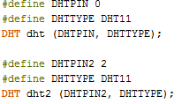

* Khai báo chân đọc dữ liệu của cảm biến DHT.Trong trường hợp này thì nó được kết nối với GPIO0 (D3) và GIPO2 (D4)
* Loại cảm biến đang được sử dụng là DHT11
  + 1. **Hiển thị LCD**

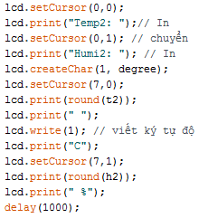

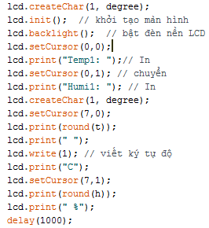

* Màn hình LCD được khởi tạo, con trỏ được đặt ở vị trí đầu tiên tọa độ (0,0). Tại đây in nhiệt độ với định dạng “Temp1: (giá trị nhiệt độ được làm tròn)

(ký tự độ ) (chữ C)”.

* Sau đó chuyển con trỏ tới ô số 8 của dòng đầu tiên có tọa độ (7,1) để in độ ẩm với định dạng “Humi1: (giá trị dộ ẩm được làm tròn) (ký tự %)”.
* Tương tự in giá trị nhiệt độ, độ ẩm của cảm biến hai tại dòng số 2.
  + 1. **Kết nối Wifi**

Kết nối vào địa chỉ wifi có ssid và password đã khai báo ở trên. Sau đó sẽ kiểm tra xem ESP đã kết nối wifi chưa. Nếu chưa kết nối thì serial báo chờ, ngược lại sẽ báo là kết nối thành công và in ra địa chỉ IP của ESP đã phát ra.

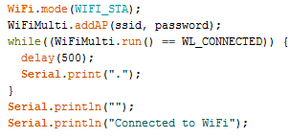 

* + 1. **Đọc nhiệt độ, độ ẩm**

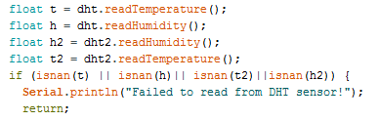

* Trong vòng loop() ta sẽ dùng hàm có sẵn trong thư viện DHT đã khai báo ở trên để đọc cảm biến.
* Và sẽ có 1 lệnh kiểm tra xem cảm biến có đọc đúng không. Nếu không sẽ báo lỗi cho người dùng biết.
  + 1. **Hiển thị kết quả đo nhiệt độ và độ ẩm trên Web**

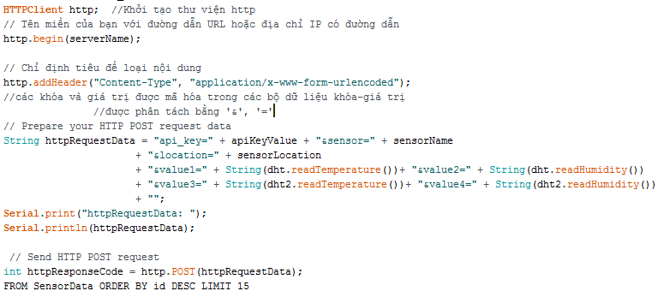

* + 1. **Điều khiển thiết bị qua Web server**

- Giả sử thiết bị ta cần điều khiển ở đây là LED. Sau khi kết nối và khởi tạo server trong vòng lặp loop(),sẽ được dùng để lắng nghe các kết nối và yêu cầu từ port 80

- Khi nhận được dữ liệu thực hiện kiểm tra xem có yêu cầu bật tắt (on/off) gì không ? Nếu có thì thực hiện thay đổi trạng thái của output thông qua lệnh

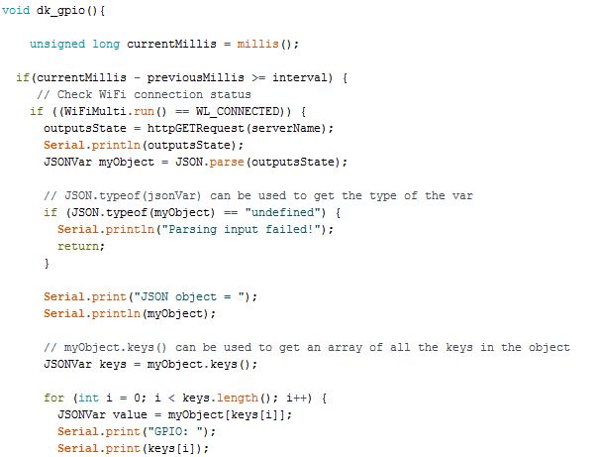

* + 1. **Điều khiển thiết điện bằng giọng nói**

- Để điều khiển thiết bị điện bằng giọng nói thông qua google assistant thì ta cần khai báo kết nối server đến trang io.adafruit và kết nối đến phần kênh mà ta đã setup sẵn.

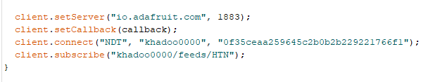

- Tiếp theo ta sẽ cần viết 1 hàm phản hồi lại: Mỗi khi nhận được giá trị trả lại từ trang io.adafruit thì ESP sẽ kiểm tra và thực hiện lệnh:

**Chương V: Lập trình Webserver**

* 1. **Xây dựng Webserver**
* Việc tạo ra một web server để lưu trữ các file nguồn cũng như cơ sở dữ liệu hiện nay khá đơn giản và có nhiều cách. Cách 1 là sử dụng Local host với phần mềm Xampp, Warm…Cách 2 là sử dụng một máy tính nhúng như Raspberry Pi để thay thế một máy tính thực thụ trong việc cài đặt và vận hành một web server. Cách 3 là mua hosting và domain từ những nhà cung cấp dịch vụ máy chủ.
* Tuy nhiên với cách đầu tiên thì website không thể truy cập từ cấp độ mạng toàn cầu. Cách thứ 2 không kinh tế vì giá thành cho một chiếc máy tính nhúng như Raspberry pi là rất đắt so với đề tài. Nhóm sinh viên quyết định sử dụng cách 3, nhưng do kinh phí có hạn nên nhóm chỉ đăng kí một hosting để xây dựng web server từ website https://vn.000webhost.com.Việc đăng kí và sử dụng web server này tuy là miễn phí, nhưng vẫn đáp ứng được những mục tiêu mà nhóm đã đề ra cho web server.
  + 1. Việc thiết kế bao gồm các bước chính sau đây:

1. Đăng ký một Host trên 000webhost

Truy cập trang https://vn.000webhost.com để tạo tài khoản người dùng mới.

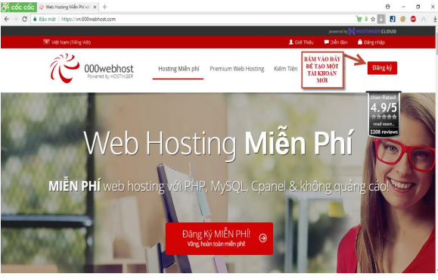

1. *Đăng ký tài khoản*

Sau đó ta điền vào địa chỉ email đăng ký, mật khẩu và tên website ta muốn tạo.

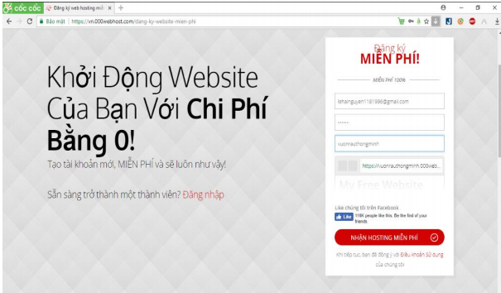

1. *Giao diện nơi đăng ký tài khoản*

Sau khi đăng ký thành công sẽ có một email gửi về để kích hoạt tài khoản tức là khi tạo tài khoản ta phải sử dụng một email có thật và thời hạn kích hoạt sản phẩm có hiệu lực là 2 tuần kể từ khi nhận được email yêu cầu xác nhận.

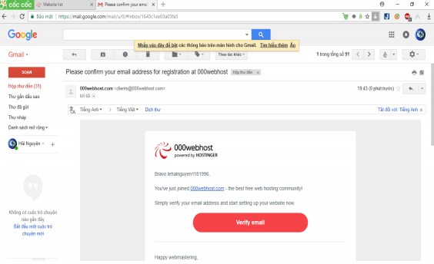

1. *Giao diện nơi email xác nhận đăng ký tài khoản*

Khi xác nhận email thành công sẽ có thông báo xác nhận. Vậy là từ đây ta có thể toàn quyền sử dụng host cũng như các tiện ích được tích hợp thông qua 000webhost.

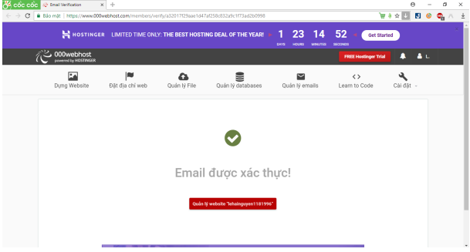

1. *Xác nhận thành công*
2. Tạo database để lưu dữ liệu

Bảng dữ liệu là thành phần chính tạo nên CSDL. Người dùng thực hiện việc lưu trữ hay truy xuất trên CSDL thông qua các bảng này. Các bảng dữ liệu này có cấu trúc được phép cài đặt một cách linh hoạt bởi người thiết kế. Việc tạo ra các bảng lưu trữ dữ liệu được thực hiện với cú pháp lệnh như sau: CREATE TABLE tên_bảng(tên_cột(giá trị),…, tên_cột(giá trị), PRIMARY KEY(tên cột)).

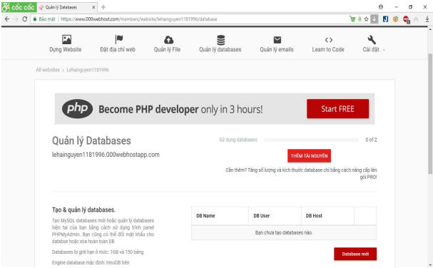

1. *Tạo database*

Nhập tên của database và tài khoản người dùng, tên và mật khẩu cũng như tên database phải được ghi nhớ chính xác để cho các mục đích sử dụng sau này.

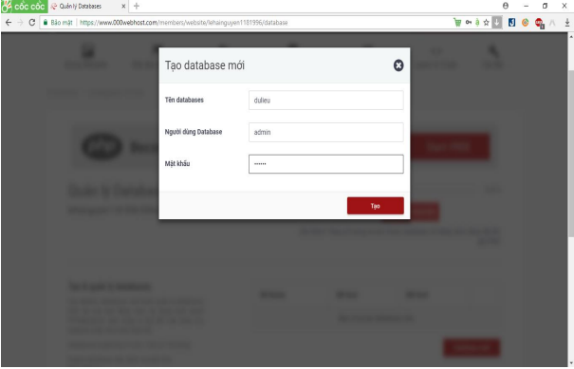

1. *Nhập tên database muốn tạo*

Sau khi tạo xong database, ta đăng nhập vào database vừa tạo để tạo bảng dữ liệu

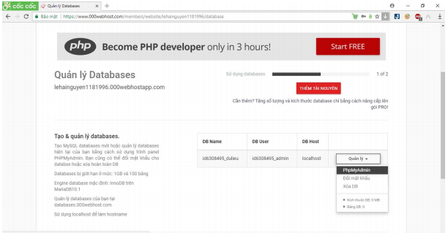

1. *Quản lý, chỉnh sửa database*

Sau khi tạo thành công database sẽ có tên các thành phần, kiểu dữ liệu, độ dài chuỗi ký tự,…

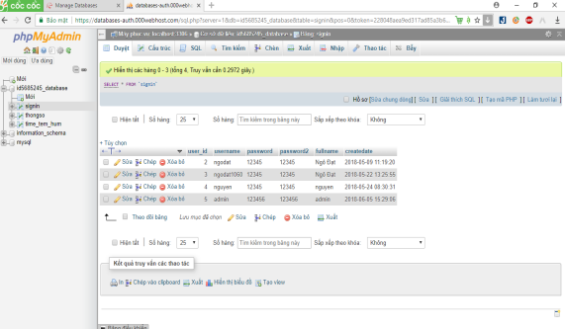

1. *Kết quả tạo thành công database*
   1. **Tải file code**

Sau khi đã tạo xong tất cả các thành phần cần thiết, ta tiền hành chuyển qua tab quản lý File để upload các file thiết kế giao diện cũng như chương trình cho web lên.

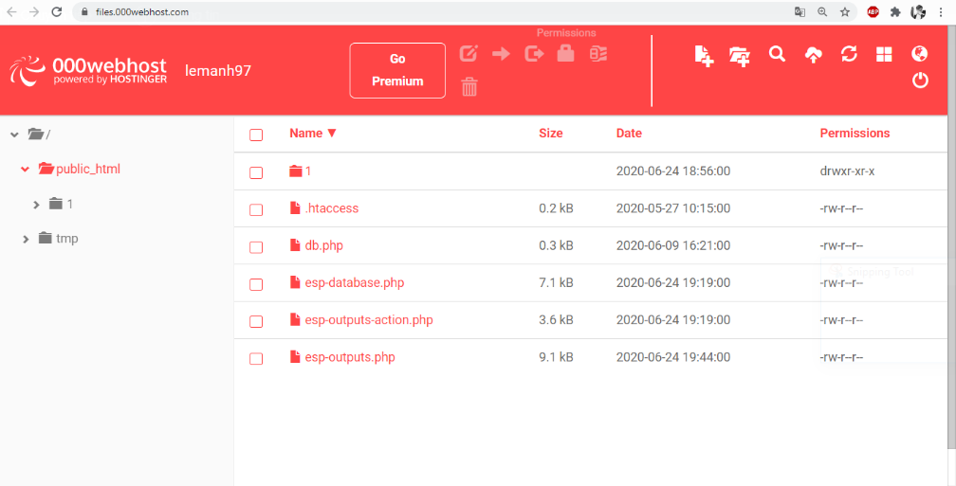

1. *File code được uoload thành công.*

**Chương VI: Kết quả - Nhận xét – Đánh giá.**

* 1. **Kết quả**

Sau một thời gian một tìm hiểu, nghiên cứu các tài liệu chuyên ngành tiếng Việt cũng như tiếng Anh, tìm hiểu thêm qua mạng Internet, tổng hợp lại các kiến thức đã được học trong suốt 4 năm cũng như được sự hướng dẫn, góp ý của thầy GVHD T.S Nguyễn Tiến Minh. Nhóm chúng em cũng cơ bản hoàn thành được đồ án tốt nghiệp với đề **“Khảo sát nhiệt độ và độ ẩm môi trường , Hiển thị lên webserver và điều khiển bật/tắt các thiết bị”**.

* **Các tính năng của đồ án đã đạt được**

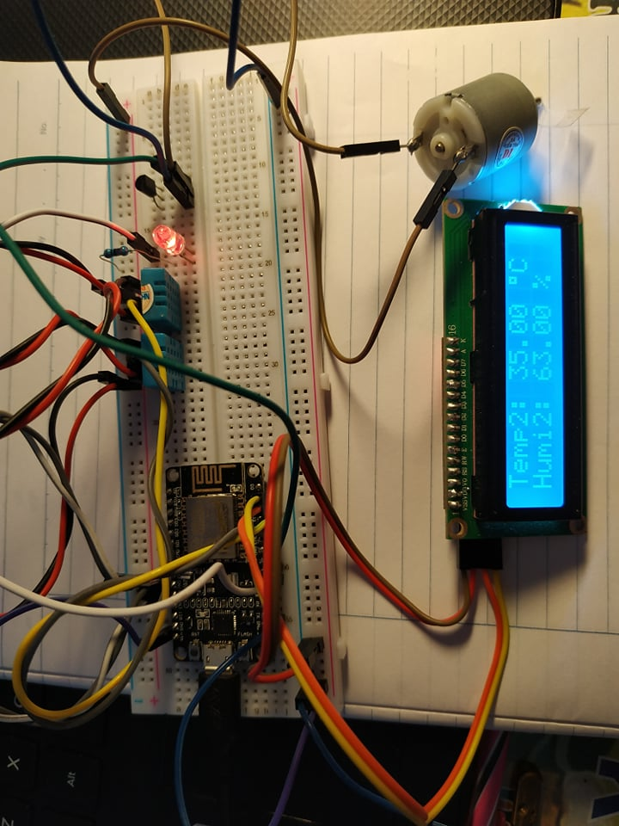

1. *Hiển thị nhiệt độ và độ ẩm trên LCD*

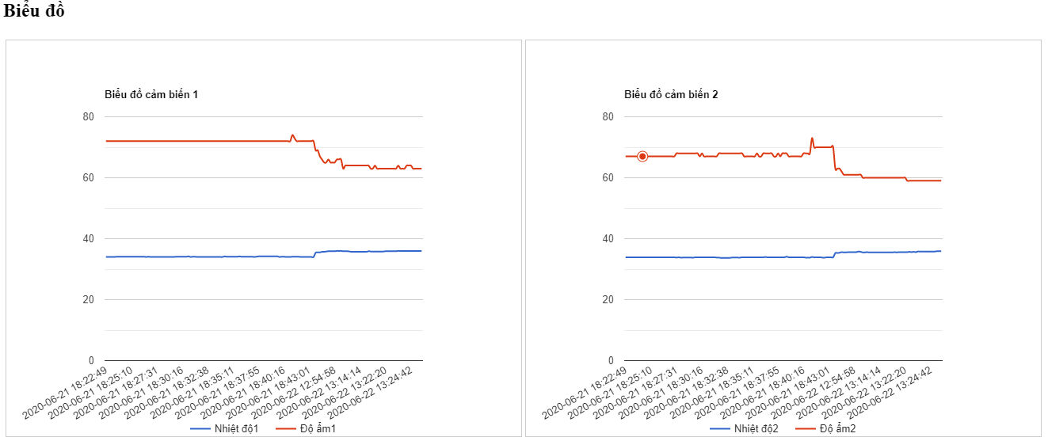

1. *Hiển thị trên Web dạng biểu đồ*

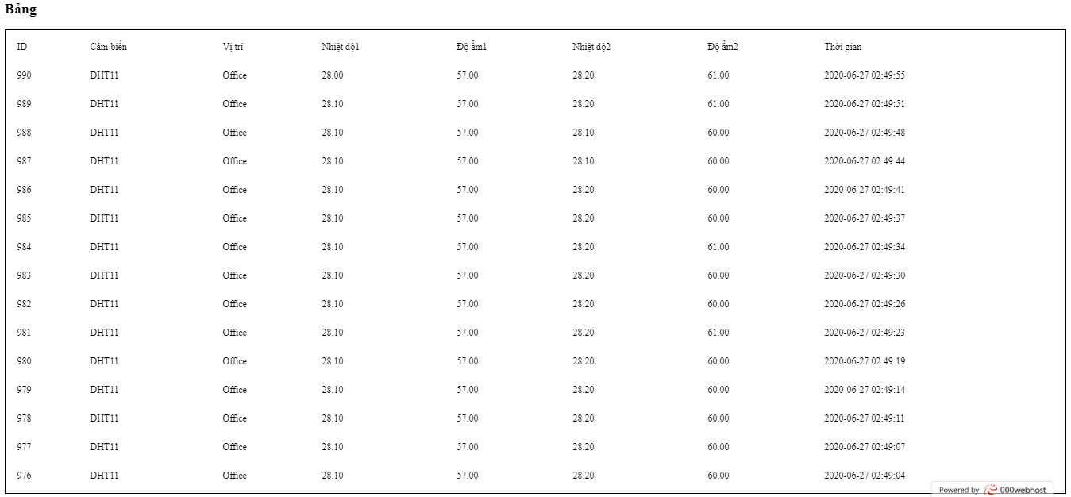

1. *Hiển thị trên Web dạng bảng*

Tab điều khiển bằng tay sẽ hiển thị trạng thái các thiết bị và người dùng có thể điều khiển hệ thống trực tiếp trên web.

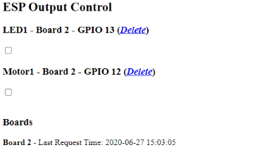

1. *Điều khiển trên Web*

* **Hiểu biết thêm những kiến thức mới**
* Hiểu biết sâu hơn về sử dụng và các tính năng của Arduino như giao tiếp giữa Arduino với các module, cảm biến nhiệt độ DHT11, động cơ Dc

• Nghiên cứu và biết các chuẩn giao tiếp cần sử dụng và cách kết nối giữa Arduino với các cảm biến, các module nói trên.

• Hiểu được cấu tạo, chức năng, chuẩn kết nối, giao tiếp của module ESP8266 Node MCU để qua đó hiểu được hơn về lĩnh vực IoTs đang rất có tiềm năng phát triển.

* Tìm hiểu và nắm bắt được cách lập trình webserver – giao diện người dùng, cách tạo cơ sở dữ liệu MySQL để truy cập vào hệ thống webserver

Sau quá trình nghiên cứu, thi công đề tài của nhóm đã hoàn thành và thực hiện được tính năng sau:

* 1. **Nhận xét – Đánh giá**
* Sau thời gian nghiên cứu, thi công thì đồ án của nhóm đã cơ hoàn thiện. Board mạch đã hoạt động ổn định, có thể làm việc liên tục.
* Mạch đơn giản , thân thiện với người sử dụng
* Sử dụng màn hình LCD nên việc quan sat trự quan trở nên dễ dàng.
* Website có giao diện trực quan, hiển thị được các thông tin cần thiết như các thông số cảm biến, các trạng thái thiết bị và có thể điều khiển được hệ thống dễ dàng ngay trên web mà không cần tác động vào phần cứng.
* Khả năng đáp ứng của phần cứng với web là tương đối ổn định và chính xác.
* Lưu dữ liệu vào database nên có thể dễ dàng theo dõi hoặc xóa dữ liệu.
* Thuận tiện với những hệ thống kiểm soát môi trường khu vực nhỏ như nhà , căn hộ , hành lang…
* Tuy nhiên hệ thống vẫn còn nhiều hạn chế tồn tại như:
* Thời gian phản hồi cũng như cập nhật trạng thái thiết bị, thông số cảm biến trên web đôi khi còn khá chậm, phụ thuộc tốc độ mạng.
* Sai số do cảm biến DHT11.

**Chương IIV: Phát triển mở rộng**

* Thiết kế, lập trình ứng dụng Android trên di động để giám sát, điều khiển.
* Phát triển hệ thống nhà thông minh.
* Thiết kế và thi công hệ thống IOT chăm sóc cây, rau… trong nhà kính.
* Thiết kế hệ thống gieo hạt, bón phân, thu hoạch tự động qua đó tiến tới tự động hóa hoàn toàn cho khu vườn.

**Tài liệu tham khảo**

[1]. TS. Đặng Hoài Bắc, TS. Nguyễn Ngọc Minh, Thiết kế hệ thống nhúng, Nhà xuất bản Thông tin và Truyền thông, Hà Nội, 2013.

[2]. ThS. Trần Thúy Hà, ThS. Đỗ Mạnh Hà, Giáo trình điện tử số, Nhà xuất bản Bưu điện, 2009.

[3]. Trang chủ Ardunio: arduino.cc.

[4]. Phát triển web: 000webhost.com.

[5]. Construction and Development of an Automated Greenhouse System Using Arduino Uno. T. Saha, M. K. H. Jewel, M. N. Mostakim, N. H. Bhuiyan, M. S. Ali and M. K. Rahman Dept. of Applied Physics, Electronics & Communication Engineering, Islamic university, Kushtia, Bangladesh. I.J. Information Engineering and Electronic Business, 2017, 3, 1-8.